Об утверждении Порядка уведомления
муниципальными служащими Администрации Октябрьского муниципального района
Пермского края представителя нанимателя (работодателя) о выполнении иной оплачиваемой работы

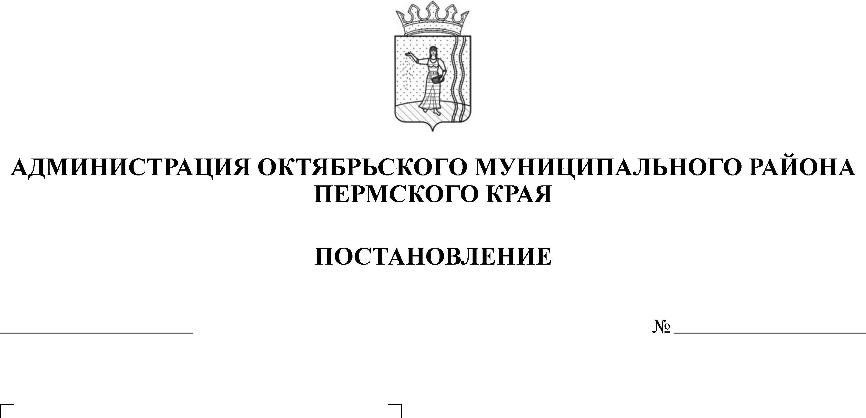
В соответствии с пунктом 2 статьи 11 Федерального закона от 02 марта 2007 г. № 25-ФЗ «О муниципальной службе в Российской Федерации», в целях укрепления служебной дисциплины и предотвращения конфликта интересов
Администрация Октябрьского муниципального района ПОСТАНОВЛЯЕТ:
16.06.2016
205-01-04

1. Утвердить Порядок уведомления муниципальными служащими Администрации Октябрьского муниципального района Пермского края представителя нанимателя (работодателя) о выполнении иной оплачиваемой работы (далее - Порядок).
2. Кадровому сектору Администрации Октябрьского муниципального района, руководителям структурных подразделений Администрации Октябрьского муниципального района в месячный срок ознакомить муниципальных служащих под роспись с Порядком, утвержденным настоящим постановлением.
3. Постановление вступает в силу со дня подписания и подлежит размещению на официальном сайте Октябрьского муниципального района.
4. Контроль за исполнением постановления оставляю за собой.

Первый заместитель главы
Октябрьского муниципального района Ф.А. Поповцев

УТВЕРЖДЕН:
постановлением Администрации
Октябрьского муниципального района Пермского края от 16.06.2016 № 205-01-04

ПОРЯДОК
уведомления муниципальными служащими Администрации Октябрьского муниципального района Пермского края представителя нанимателя (работодателя) о выполнении иной оплачиваемой работы

1. Настоящий Порядок уведомления муниципальными служащими Администрации Октябрьского муниципального района Пермского края (далее-муниципальные служащие) представителя нанимателя (работодателя) о намерении выполнять иную оплачиваемую работу (далее-Порядок) разработан в целях реализации законодательства о муниципальной службе и устанавливает процедуру уведомления муниципальными служащими о намерении выполнять иную оплачиваемую работу, а также форму, содержание и порядок регистрации таких уведомлений.
2. Действие настоящего Порядка распространяется на муниципальных служащих, для которых представителем нанимателя (работодателя) является глава муниципального района - глава администрации Октябрьского муниципального района (далее – глава муниципального района).
3. При выполнении иной оплачиваемой работы необходимо соблюдать требования, предусмотренные статьями 14, 14.1, 14.2 Федерального закона от 02.03.2007 г. № 25-ФЗ «О муниципальной службе в Российской Федерации» (далее - Федеральный закон), устанавливающими запреты, связанные с муниципальной службой, и требования к служебному поведению муниципального служащего.
4. Уведомление о намерении выполнять иную оплачиваемую работу (далее - уведомление) составляется муниципальным служащим по форме, согласно приложению 1 к настоящему Порядку.
5. Каждый случай предполагаемых изменений (дополнений) вида деятельности, характера, места и условий работы, выполняемой муниципальным служащим, требует отдельного уведомления.
6. Муниципальные служащие направляют уведомления для регистрации в кадровый сектор Администрации Октябрьского муниципального района Пермского края (далее - кадровый сектор).
7. Регистрация уведомлений осуществляется специалистами кадрового сектора в день их поступления в Журнале регистрации уведомлений о выполнении иной оплачиваемой работы, оформленном по форме, согласно приложению 2 к настоящему Порядку.
Листы журнала уведомлений о выполнении иной оплачиваемой работы должны быть пронумерованы, прошнурованы и скреплены печатью.
8. Копия зарегистрированного в установленном порядке уведомления выдается муниципальному служащему на руки либо направляется по почте с уведомлением о вручении. На копии уведомления, подлежащей передаче муниципальному служащему, ставится отметка с датой и номером регистрации.
9. Специалист кадрового сектора в течение 3 рабочих дней обеспечивает направление уведомления главе муниципального района.
10. В случае наличия конфликта интересов уведомление подлежит рассмотрению на комиссии по соблюдению требований к служебному поведению и регулированию конфликта интересов в отношении муниципальных служащих Администрации Октябрьского муниципального района (далее – Комиссия).
Уведомление муниципального служащего с соответствующей отметкой главы муниципального района об ознакомлении, а при наличии и решение Комиссии по результатам рассмотрения вопроса о конфликте интересов у муниципального служащего при выполнении иной оплачиваемой работы приобщаются к личному делу муниципального служащего.
11. В случае возникновения конфликта интересов при выполнении муниципальным служащим иной оплачиваемой работы он обязан проинформировать об этом главу муниципального района в письменной форме, а также принять меры по предотвращению такого конфликта. В случае если выполнение муниципальным служащим иной оплачиваемой работы повлечет за собой конфликт интересов, право, предусмотренное частью 2 статьи 11 Федерального закона, не может быть реализовано муниципальным служащим без урегулирования конфликта интересов.
12. Неисполнение муниципальным служащим обязанности уведомления о возможности возникновения конфликта интересов, а также непринятие мер по предотвращению такого конфликта, влечет наступление ответственности, предусмотренной Федеральным законом.

Приложение 1
к Порядку уведомления муниципальными служащими Администрации Октябрьского муниципального района Пермского края представителя нанимателя (работодателя) о выполнении иной оплачиваемой работы
Главе муниципального района -
главе администрации Октябрьского
муниципального района Пермского края Г.В. Поезжаеву
____________________________________________________________
(фамилия, имя, отчество, замещаемая должность муниципального служащего)

УВЕДОМЛЕНИЕ

В соответствии с пунктом 2 статьи 11 Федерального закона от 02.03.2007 г. № 25-ФЗ «О муниципальной службе в Российской Федерации» я, ФИО, замещающий (ая) должность муниципальной службы – наименование замещаемой должности муниципальной службы намерен(а) с 00.00.0000 по 00.00.0000 заниматься педагогической, научной, творческой или иной деятельностью, выполняя работу по трудовому договору, гражданско-правовому договору, авторскому договору и т.п. в полное наименование организации, учреждения, юридический адрес.
Работа конкретная работа или трудовая функция, например: «по обучению студентов», «по ведению бухучета» и т.д. будет выполняться в свободное от работы время и не повлечет за собой конфликт интересов.

00.00.0000 подпись/расшифровка подписи

Приложение 2
к Порядку уведомления муниципальными служащими Администрации Октябрьского муниципального района Пермского края представителя нанимателя (работодателя) о выполнении иной оплачиваемой работы

ЖУРНАЛ
регистрации уведомлений о выполнении иной оплачиваемой работы

№  п/п | Дата  регистрации  уведомления | ФИО, должность  муниципального служащего,  представившего уведомление | ФИО, лица  принявшего  уведомление | Подпись лица, принявшего  уведомления | Подпись муниципального  служащего,  представившего  уведомление, в получении копии  уведомления | Дата направления уведомления представителю нанимателя | Дата приобщения уведомления к личному делу | Примечание
1 | 2 | 3 | 4 | 5 | 6 | 7 | 8 | 9

